Sélectif Océan Racing 11 juin 2017

Orofero Challenge

COMPETITION

Sélectif Océan Racing, l’Orofero Challenge

LIEU

Hyères / Plage du Jardin des Mers (BAN près de l’aéroport)

DATE

11 juin 2017

ORGANISATEUR

A.S. Manu Ura France

ORGANIGRAMME

Responsable de la manifestation R1 : Gisèle TEORE
Délégué CNA : Jacques LIENARD
Juge arbitre : Serge COPY
Directeur de course : Karl TEORE
Accueil / inscriptions : Murielle TERIITAU

INSCRIPTIONS

Les inscriptions se font via l’extranet www.ffck.org Océan Racing
Aucune inscription ne se fera sur place et aucune modification admise.
Pour tout renseignement complémentaire nous contacter par mail : manuura83@gmail.com
Seules les inscriptions pour l’Orofero SUP se fait auprès du club.

DROITS D’INSCRIPTION

Inscription Orofero Challenge 25€ / rameur
comprenant inscription + 1 tshirt + repas après course

Inscription Orofero SUP 20€ / rameur
comprenant inscription + 1 tshirt

Inscription Orofero Challenge et Orofero SUP 35€ / rameur
comprenant 2 inscriptions + 1 tshirt + repas après course

HEBERGEMENT

Office du tourisme de Hyères : 04 94 01 84 50
www.hyeres-tourisme.com

REGLEMENT

Règlement FFCK Océan Racing.

Chaque compétiteur doit avoir sa licence à jour (pagaie verte, certificat médical) à la mise à jour extranet du 5 juin 2017.

Le port d’un gilet aux normes en vigueur et d’une paire de chaussons est obligatoire à bord des embarcations.

3h après le départ de la course, les retardataires seront considérés « abandon » (retour immédiat.

Les dossards seront remis puis restitués par le club ou les compétiteurs (trices) en échange d’un chèque de caution de 50€ à l’ordre du CDCK83.

Si plusieurs dossards ont été détériorés pour un même club, cette somme de 50€ sera multipliée d’autant.

PROGRAMME

Vendredi 9 juin 2017
- 17h00 Accueil des compétiteurs à la plage du Jardin des Mers à
Hyères
- 17h30 Confirmation des inscriptions
Contrôle des embarcations
- 18h30 Cérémonie d’ouverture : Briefing, Apéritif
- 20h00 Clôture des confirmations d’inscription

Samedi 10 juin 2017
- 06h00 Accueil des compétiteurs
- 07h45 Prière
- 08h30 Départ de l’Orofero Challenge / Sélectif N1 sur 35km
en V1, OC1, OC2, K1, K2 et Surfski
- 12h00 Restauration et buvette
- 14h00 Briefing de l’épreuve de l’Orofero SUP
- 14H30 Départ de l’épreuve en Stand Up Paddle
- 17h00 Résultats des épreuves
- 17h30 Remise des prix avec animation folklorique
- 20h00 Clôture et fermeture du village athlète.

Dimanche 11 juin 2017
- 09h00 Accueil des participants non-initiés
- 09h30 Initiation au va’a
Ladies Va’a venez nous aider à soutenir l’association
SOS cancer du Sein
- 12h00 Restauration et buvette
- 13h30 Début de l’épreuve Lady’s Va’a
- 16H30 Résultats et remise des prix avec animation folklorique
- 18h00 Clôture et fermeture du village

PARCOURS

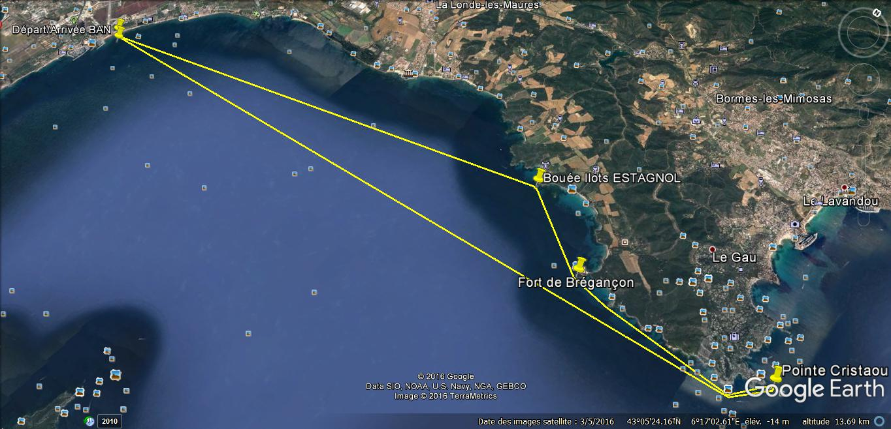

Orofero Challenge / Sélectif N1 Océan Racing sur 35km

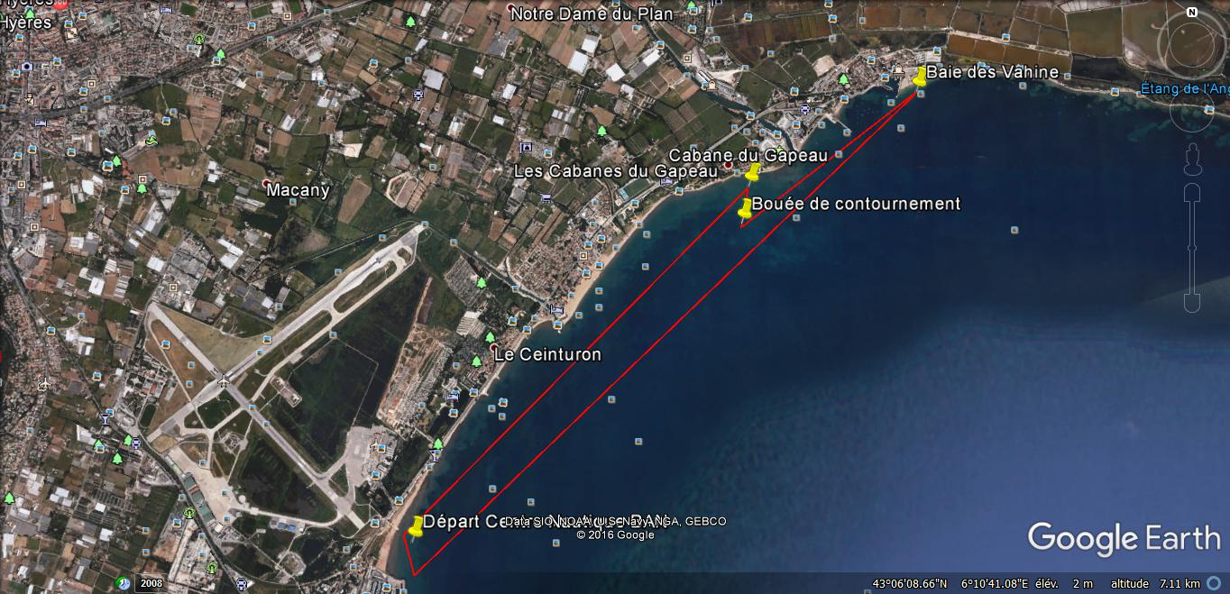
Orofero SUP sur 10km

